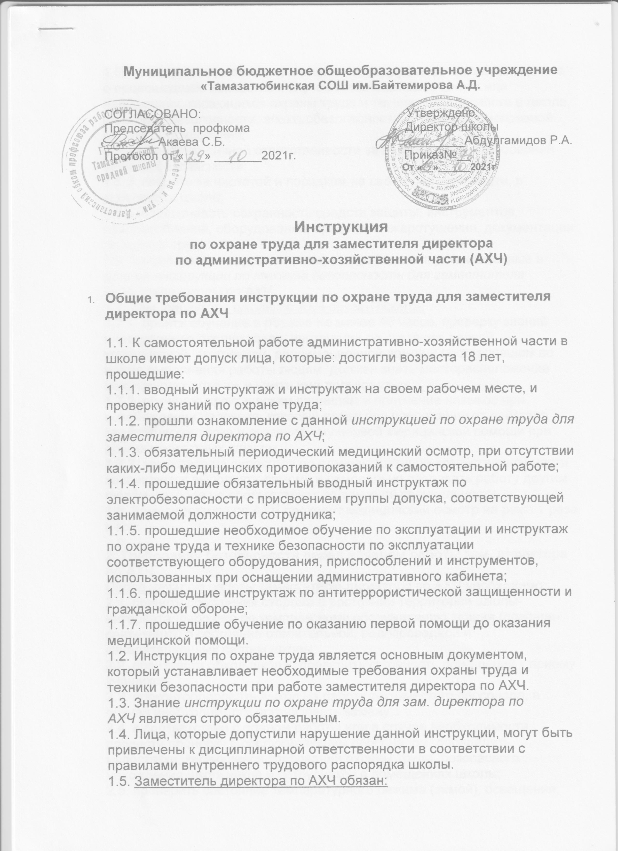

1.5.1. немедленно поставить в известность директора школы-интерната о происшедшем несчастном случае и обо всех замечаниях или нарушениях, касающихся охраны труда и техники безопасности в школе, пожарной безопасности, электробезопасности, а также о неисправной работе оборудования;

1.5.2.помнить о личной ответственности за несоблюдение требований техники безопасности;

1.5.3. следить за чистотой и порядком на своем рабочем месте, в кабинете, в школе;

1.5.4. обеспечивать сохранность средств защиты, инструментов, приспособлений, оборудования, средства пожаротушения, документации по охране труда.

1.6. Запрещается нарушать правила и требования, установленные в данной *инструкции по технике безопасности для заместителя директора школы по АХЧ*.

1.7. Зам. директора школы по АХЧ обязан пройти:

1.7.1. пройти обучение в объеме не менее 40 часов, проверку знаний инструкции по охране труда, инструкции по оказанию первой медицинской, экстренной, реанимационной помощи пострадавшим во время выполнения работы людям, должен знать месторасположение медицинских аптечек и уметь ими пользоваться;

1.7.2. обучение практическим правилам и получение навыков при освобождении человека, который попал под напряжение от действия электрического тока и оказание ему первой медицинской помощи при других несчастных случаях;

1.7.3. заместителю директора по административно-хозяйственной части запрещается выполнять самому и самовольно раздавать работу другим людям, которая не соответствует полученной специальности.

1.8. Зам. директора по АХЧ проходит медицинский осмотр не реже 1 раза в год.

**2. Требования безопасности перед началом работы зам. директора по АХЧ**

Перед началом работы заместителю директора по АХЧ необходимо:

2.1. принять сообщения сторожа о состоянии территории школы-интерната, рабочего по комплексному обслуживанию здания (слесаря-сантехника) о состоянии отопительной, водопроводной и канализационных систем школы;

2.2. произвести обход школы, проверить готовность помещений к приему учащихся;

2.3. проконтролировать выход на работу технического персонала, в случае необходимости организовать замену;

2.4. в соответствии с планом работы или в случае необходимости провести планерку с обслуживающим персоналом, определить недостатки, касающиеся требований охраны труда, безопасного нахождения школьников и сотрудников в помещениях школы;

2.5. проверить состояние температурного режима (зимой), освещения;

2.6. при необходимости включить (выключить) освещение в тамбуре, вестибюле, холлах, на этажах, лестничных клетках;

2.7. проверить санитарное состояние здания школы и качество уборки коридоров, классов, лестничных клеток и вспомогательных помещений;

2.8. в случае обнаружения недостатков угрожающих жизни и здоровью учащихся и сотрудников школы сообщить директору.

**3. Требования безопасности во время работы заместителя директора по АХЧ**

3.1. Обеспечивать отсутствие посторонних лиц на территории и в здании школы.

3.2. Контролировать выполнение техническим персоналом Правил внутреннего трудового распорядка, должностных инструкций, инструкций по охране труда.

3.3. Контролировать правильное и безопасное использование обслуживающим и техническим персоналом школы моющих и чистящих средств, качественную, безопасную и своевременную уборку помещений и территорий, своевременный ремонт оборудования, помещений и инвентаря.

3.4. Обеспечивать пожарную безопасность, исправность и сохранность вверенного имущества.

3.5. При выявлении нарушений, неисправностей в процессе работы персонала, вредящих здоровью работников или окружающим его людям, приостановить выполнение работы и доложить непосредственно директору школы.

3.6. Не передвигать и не переносить самому груз выше установленных норм.

3.7. Контролировать отсутствие загромождения проходов, запасных эвакуационных выходов и свободного доступа и подступов к средствам пожаротушения.

3.8. Строго контролировать курение и разведение открытого огня в здании и на территории учебного заведения.

3.9. При выполнении работниками поручений и непосредственно их работы следить за соблюдением безопасных методов работы, за исправной работой используемого оборудования, принимать необходимые меры к их ремонту, изымать из использования поврежденные инструменты и инвентарь.

3.10. Содействовать выполнению своевременной и качественной заточке рабочего инструмента, производить правильное и безопасное его хранение.

3.11. Обеспечить у электроприборов и электрооборудования защитное заземление. Проверка заземления обязана проходить не реже 1 раза в год.

3.12. Немедленно принимать меры к устранению неровностей, щелей, выбоин в полу помещений школы, а также контролировать содержание его в чистоте.

3.13. Контролировать своевременную очистку подходящих путей к школе от снега, льда, посыпание песком (солью), своевременную очистку крыш от снега и сосулек.

3.14. Руководство погрузочно-разгрузочными работами поручать только тем лицам, которые могут обеспечить безопасные приемы при выполнении этой работы.

**4. Требования безопасности в аварийных ситуациях**

4.1. В аварийных ситуациях, представляющих опасность для людей, в первую очередь необходимо поставить в известность директора школы-интерната.

4.2. При несчастном случае при работе персонала школы, немедленно поставить в известность директора школы, оказать первую доврачебную помощь, транспортировать пострадавшего в школьный медпункт, при необходимости вызвать скорую медицинскую помощь.

4.3. При возникновении дыма, признаков горения, немедленно приступить к эвакуации учащихся и персонала, вызвать пожарную часть, оповестить директора школы, приступить к ликвидации очага горения.

4.4. При возникновении аварийной ситуации, связанной с коротким замыканием, выходом из строя электропроводки, электрооборудования срочно обесточить данный участок школы.

**5. Требования безопасности по окончании работы**

5.1. Проверить сохранность и исправность имущества школы.

5.2. Проверить качество уборки классов, коридоров, лестничных маршей и других помещений школы.

5.3. Проверить наличие ключей и своевременную их сдачу.

5.4. После окончания рабочего дня заместитель директора по административно-хозяйственной части должен осмотреть все школьные помещения, выключить свет, проследить, чтобы сторож школы заступил в смену.

5.5. Обо всех выявленных недостатках, нарушениях, которые не были устранены в процессе работы, доложить директору школы.

**В случае обнаружения взрывного устройства или подозрительного предмета:**

5.5.1. немедленно сообщить об этом непосредственному руководителю;

5.5.2. находиться на безопасном расстоянии от обнаруженного взрывного устройства или подозрительного предмета не трогать, не вскрывать и не перемещать находку. Зафиксировать время её обнаружения.

5.5.3. оградить доступ к месту находки, организовать эвакуацию согласно изменившейся обстановке;

5.5.4. немедленно осуществить эвакуацию согласно изменившемуся плану.

**5.6. При поступлении угрозы по телефону:**

5.6.1.не оставлять без внимания ни одного подобного сигнала;

5.6.2. не класть трубку, продолжать разговор, связаться с силовыми структурами, действовать по их указаниям;

5.6.3. обеспечить своевременную передачу полученной информации непосредственному руководителю.

**5.7. При поступлении угрозы в письменной форме (письмами, записками, надписями, информацией, записанной на дискете, аудио-и видеоплёнку):**

5.7.1. немедленно сообщить об этом непосредственному руководителю, строго выполнять его указания.

**5.8. При захвате детей или сотрудников в заложники:**

5.8.1. не вступать в переговоры с террористами по собственной инициативе;

5.8.2. при необходимости выполнять требования террористов, если это не связано с причинением ущерба жизни и здоровью людей, не противоречить преступникам, не рисковать жизнью окружающих и своей собственной.

**5.9. При возникновении пожара и других ситуациях, угрожающих жизни и здоровью детей и сотрудников:**

5.9.1. при возникновении пожара немедленно эвакуировать детей из здания, сообщить о пожаре директору школы-интерната, оставаться с детьми на безопасной территории (определенной для построения);

5.9.2. организуйте проверку наличия детей согласно списков;

5.9.3. доложить ответственному об итогах проверки;

5.9.4. при невозможности покинуть помещение плотно закрыть двери, проложить мокрым материалом щели в дверном проеме, закрыть приточно-вытяжную вентиляцию, смочить одежду водой;

5.9.5. попытайтесь проинформировать о месте вашего нахождения (звонок по телефону, размахивание ярким предметом перед окном).

**6.** **Требования по оказанию первой помощи**

Незамедлительно информировать директора школы-интерната и медицинского работника, при необходимости организовать оказание доврачебной помощи пострадавшему.

**6.1. Техника проведения искусственного дыхания:**

– Уложите пострадавшего на спину в горизонтальное положение, расстегнув или сняв стесняющую тело одежду;

– Подложите что-либо под плечи;

– Встаньте справа от пострадавшего, подведите правую руку под его шею, а левую положите на лоб, и максимально отведите назад его голову;

– Откройте рот пострадавшего большим пальцем руки или обеими руками;

– Оказывающий помощь делает глубокий вдох, затем вдувает воздух через марлю или платок из своего рта в рот или нос пострадавшего;

– При вдувании воздуха необходимо следить за движением грудной клетки пострадавшего;

– При способе дыхания «рот в рот» герметичность достигается путем закрывания носа, при способе дыхания «рот в нос» – закрывания рта;

– Вдувание воздуха производится 12–15 раз/мин у взрослых и 20–30 раз у детей. Выдох пострадавшего происходит пассивно.

**6.2. Техника проведения непрямого массажа сердца:**

– Положите пострадавшего на жесткую поверхность на спину, расстегнув или сняв стесняющую тело одежду;

– Встаньте слева от пострадавшего;

– Определите правильное месторасположение рук при проведении непрямого массажа сердца;

– Положите ладонь одной руки на нижнюю треть грудины, а другую руку – на ее тыльную поверхность;

– Надавливание осуществляется путем ритмичного сжатия сердца (60–80 раз/мин) между грудиной и позвоночником;

– После каждого надавливания проследить за тем, чтобы грудная клетка расправилась (для наполнения полостей сердца венозной кровью), не отрывая от нее рук;

– На момент вдоха массаж сердца прерывают.

**6.3. В случае поражения электрическим током (молнией):**

– вывести пострадавшего из-под действия электрического тока, используя подручные средства (доска, палка, сухая одежда, предметы, не проводящие ток), выключите рубильник;

– если пострадавший в сознании, без видимых тяжелых ожогов и травм, положите его на спину, расстегните стесняющую дыхание одежду;

– не позволяйте ему двигаться. Не давайте пить – это вызовет рвоту и нарушение дыхания;

– при отсутствии сознания, но сохранившемся дыхании уложите пострадавшего на бок, на твердую горизонтальную поверхность, обеспечьте приток свежего воздуха. Обрызгайте водой, разотрите и согрейте тело;

– дать нюхать нашатырный спирт;

– в случае нарушения дыхания и сердцебиения, немедленно приступайте к проведению искусственного дыхания и непрямому массажу сердца. Не прекращайте их до полного появления самостоятельного дыхания и сужения зрачков или до прибытия врача.

**6.4. При носовом кровотечении:**

– не запрокидывать голову пострадавшего назад, а наклонить ее вперед, удерживая при этом корпус в прямом положении, расстегнув воротник и пояс одежды;

– постараться высморкаться, прочистить носовую полость от слизи и сгустков свернувшейся крови, но лучше это проделать под струей воды;

– зажать ноздри минут на 10 пальцами, большим и указательными;

– положить холодный компресс на область носа и затылка;

– можно также вложить в нос ватный или марлевый тампон;

– если через 5–7 минут кровотечение не прекратится, снова зажмите ноздри и вызывайте врача.

**6.5. При кровотечении (артериальном, венозном):**

– при сильном артериальном кровотечении (кровь имеет ярко-красный цвет) наложите жгут выше раны, ближе к месту ранения, подложив под него чистую ткань, изатяните его до полной остановки кровотечения;

– подложите под жгут записку с указанием точного времени его наложения (не более чем на 1–1,5 ч.). Жгут нельзя закрывать повязками или одеждой;

– при венозном кровотечении (кровь имеет темный цвет) – для временной его остановки, поврежденную конечность поднимите вверх и на рану наложите давящую повязку.

**6.6. При солнечном ударе:**

– при легком перегревании выведите пострадавшего в прохладное место, освободите шею и грудь от стесняющей одежды, снимите обувь;

– смочите ему лицо и голову холодной водой;

– уложите пострадавшего, приподняв ему голову; дайте холодное питье (немного минеральной или слегка подсоленной воды) и разденьте его;

– положите на голову смоченное в холодной воде полотенце или наложите холодный компресс на область шеи;

– до прибытия врача накладывайте на тело холодные компрессы, пить давайте после того, как пострадавший придет в себя.

**6.7. При укусах и ужаливании насекомыми (осами, пчелами и т. д.):**

– при ужаливании 1–2 насекомыми удалите пинцетом или ногтями жало с ядовитым мешочком (осторожно, чтобы не раздавить мешочек до удаления жала);

– на место отека положите пузырь со льдом;

– боль и воспаление облегчают спиртовой компресс, примочки из тертого картофеля, растирание ужаленного места ломтиком чеснока;

– если оса или пчела случайно попали в рот, нужно сосать кусочки льда, пить сильно охлажденную воду;

– зуд от укусов комаров, мошкары, пчел (после удаления жала) можно устранить, протерев кожу нашатырным спиртом, раствором питьевой соды (0,5 чайной ложки на стакан воды), разрезанной луковицей, долькой чеснока, кашицей из поваренной соли, соком одуванчика.

**6.8. При укусе змеи:**

– не давайте пострадавшему двигаться;

– успокойте его: паника и возбуждение ускоряют кровоток;

– зафиксируйте с помощью шины пострадавшую от укуса конечность;

– приложите к месту укуса растертые или разжеванные листья подорожника;

– давайте обильное питье;

– не прижигайте место укуса марганцовкой, не накладывайте жгут, не давайте алкоголь.

***Следует как можно быстрее обратиться за помощью к врачу.***

**6.9. При ушибе:**

– обеспечьте пострадавшему полный покой;

– наложите на место ушиба холодный компресс (смоченный в холодной воде платок, полотенце) или пузырь со льдом.

**6.10. После термического или электрического ожога:**

– оттащить пострадавшего от источника поражения;

– не поливать обожженную поверхность кожи водой;

– наложить на обожженный участок кожи сухую стерильную повязку;

– при ожоге глаз сделайте холодные примочки из чая, немедленно вызывайте врача.

***Чего категорически не следует делать при сильных ожогах:***

– *обрабатывать кожу спиртом;*

– *прокалывать образовавшиеся пузыри;*

*смазывать кожу жиром, зеленкой, крепким раствором марганцовки.*

– *срывать прилипшие к месту ожога части одежды;*

– *прикасаться к нему рукой;*

– *разрешать пострадавшему самостоятельно двигаться;*

– *поливать пузыри и обугленную кожу водой.*

**6.10. При порезах:**

– при порезах стеклом тщательно осмотреть рану, очистить ее;

– промыть рану дезинфицирующим раствором (например, фурацилином);

– обработать рану йодом, наложить повязку;

– при сильном кровотечении перевязать жгутом выше места пореза, на рану наложить давящую повязку.

**6.11. При отравлении пищевыми продуктами:**

– дать пострадавшему 3–4 стакана воды или розового раствора марганцовки для промывания желудка, чтобы вызвать рвоту.

**6.12. Помощь при утоплении:**

– как можно быстрее извлеките утопающего из воды; удалите изо рта и носа ил, грязь, песок;

– переверните пострадавшего на живот, затем обеими руками приподнимите его за ноги и потрясите так, чтобы из дыхательных путей и желудка вытекла вода;

– начинайте сразу же делать искусственное дыхание. При возобновлении у пострадавшего самостоятельного дыхания напоите его горячим чаем, укутайте в одеяло и доставьте в лечебное учреждение.

**6.13. При попадании инородного тела в дыхательные пути:**

– прежде всего, освободите рот от остатков пищи пальцем, обернутым марлей, платком, повернув голову пострадавшего набок;

– ударьте его в межлопаточную область ладонью (но не кулаком) для обеспечения проходимости дыхательных путей;

– если эти меры не помогают, то пострадавшего следует немедленно транспортировать в лечебное учреждение.

**6.14. Во время эпилептического припадка:**

– немедленно вызывайте врача;

– не пытайтесь в момент судорог приводить больного в чувство или переносить на другое место;

– постарайтесь только придержать его при падении во избежание травм;

– уберите все острые и твердые предметы, способные травмировать больного или случайно нанести травму вам.

***Помните: после прекращения судорог больной засыпает и происшедшего с ним не помнит, будить его нельзя!***

**6.15. При укусе собаки:**

– не пытайтесь немедленно остановить кровь (кровотечение способствует удалению слюны собаки из раны);

– промойте рану чистой водой;

– несколько раз продезинфицируйте кожу вокруг укуса йодом, раствором марганцовки, наложите повязку.

***При подозрении на бешенство обратитесь к врачу.***

**6.16. При переломе конечностей:**

– обеспечьте полный покой поврежденного участка тела;

– при открытом переломе и наличии кровотечения остановите его при помощи давящей повязки или жгута.

**6.17. При обмороке:**

– уложите пострадавшего на спину с несколько запрокинутой назад головой и приподнятыми руками, чтобы улучшить кровообращение мозга. Расстегните воротник и пояс, чтобы шея и грудь не были стянуты, обрызгайте лицо водой, похлопайте по щекам;

– дайте вдохнуть пары нашатырного спирта, одеколона, уксуса, раздражающих слизистую оболочку носа;

– в душном помещении откройте окно, обеспечьте доступ свежего воздуха.

**6.18. При болях в области сердца:**

– больного необходимо уложить в постель и вызвать врача.

**6.19. При болях в области живота:**

– уложить больного в постель, вызвать врача.

– других мер самостоятельно не предпринимать.

***Оказав первую помощь, воспитателю необходимо обязательно обратиться к врачу!***

***С инструкцией 2021 ознакомлен (а), второй экземпляр получил (а) на руки:***

«___»_____20___г. ______________ /_______________________/

«___»_____20___г. ______________ /_______________________/

«___»_____20___г. ______________ /_______________________/

«___»_____20___г. ______________ /_______________________/

«___»_____20___г. ______________ /_______________________/